电子保、批单查询下载、验真功能介绍

为推动行协监管和国泰产险各分支地区机动车辆保险电子保单工作，提升保险公司服务质量和管理水平，国泰产险针对电子保、批单查询下载、验真功能进行介绍。

一、电子保单查询功能介绍
1、进入国泰产险官网：http://www.cathay-ins.com.cn/;点击“保险服务”一级标题，如图1。
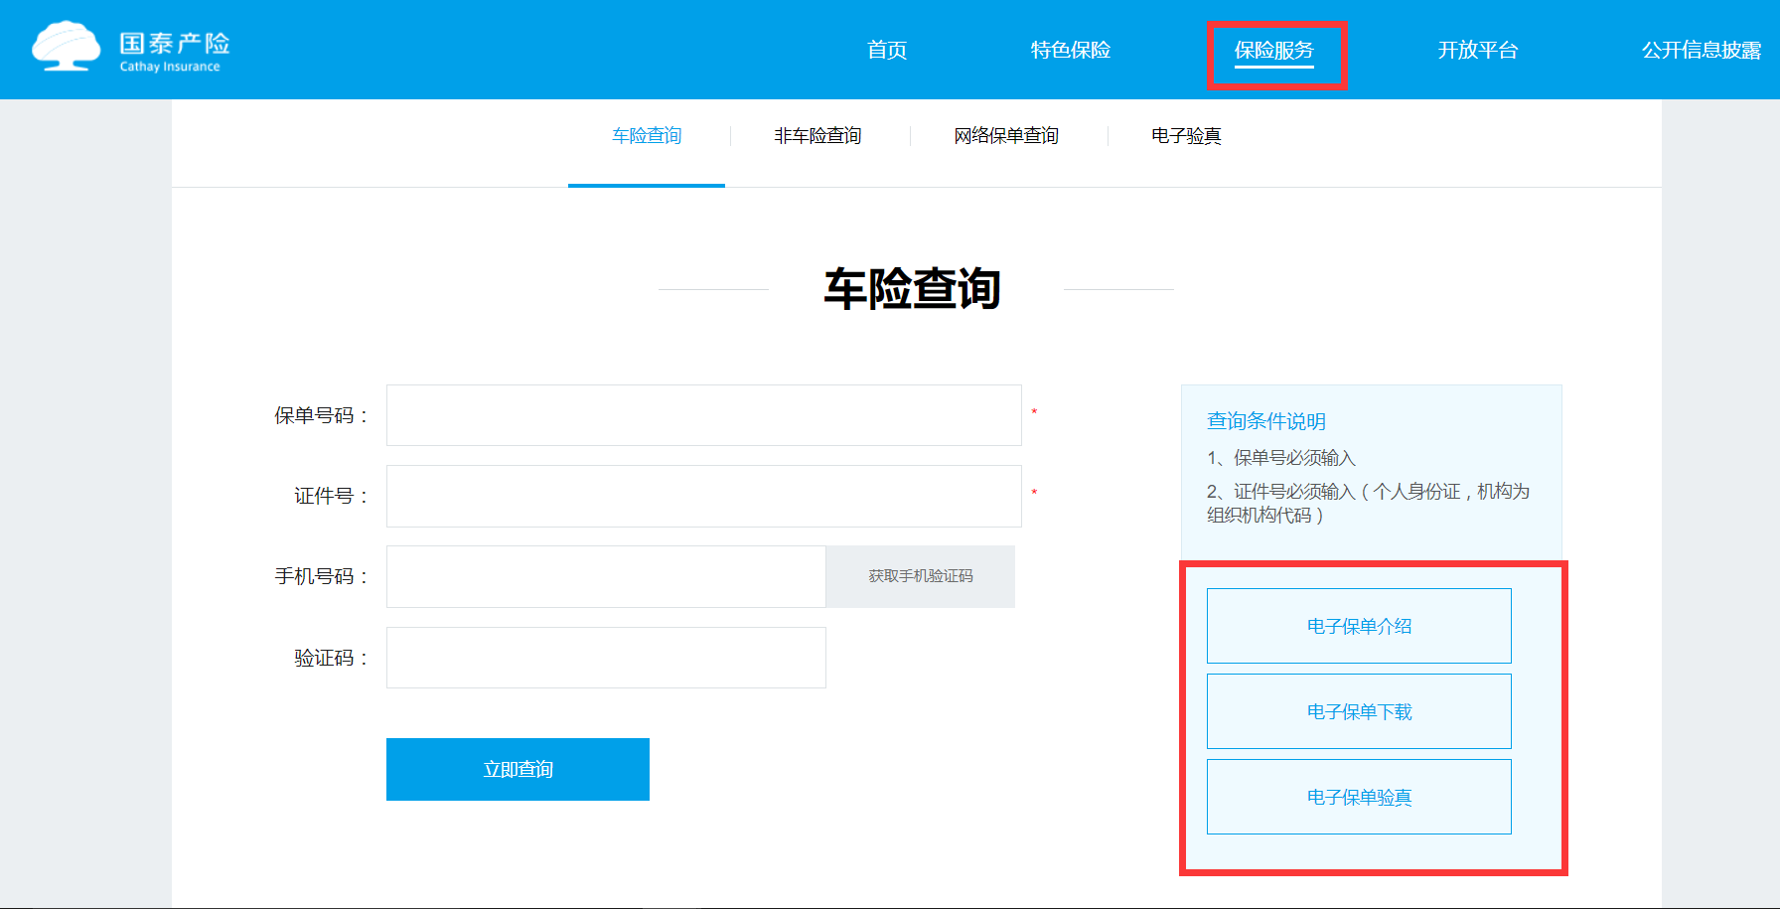
图1 车险查询

补充说明：
- 如您想下载电子保单/批单，请您点击页面中“电子保单下载”，系统将自动跳转至中保信保单下载页。
- 如您想验证已下载的电子保单真伪，请您点击页面中“电子保单验真”，系统将自动跳转至中保信保单验真页。

二、电子保、批单下载功能介绍
- 保单下载页面中，划“*”部分为必填项，如图3
- 查询选项（至少选两项）：“单证信息”、“车辆”、“保户”任选择2种进行组合验证查询；
- 验证码：请按提示录入

- 核对无误后，点击“单证查询”按钮，下方显示保单/批单记录，点击记录最右侧“下载”即可下载电子保单或电子批单。
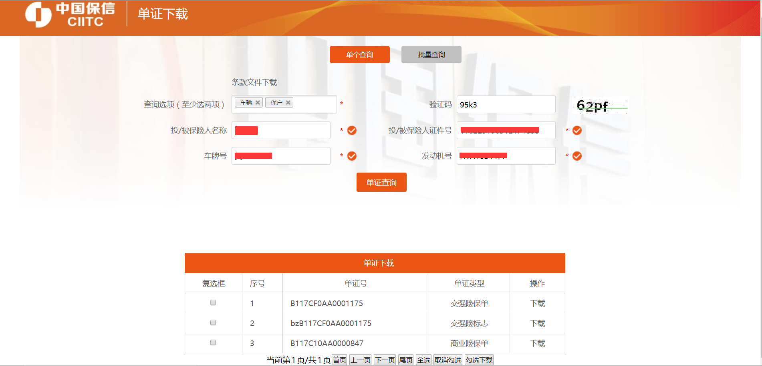
图2 保单下载
特别提示：仅对相关地区平台开通电子保单，保险公司已打印电子保单，可以在该页面进行查询和下载。对于保单生成日期在相关地区平台开通电子保单功能之前的保单、电子保险标志等，可通过保险公司柜面及保险公司客服网点进行查询、下载。

三、电子保、批单验真功能介绍
1、点击“上传文档”按钮如图3，弹出界面如图4；
2、点击 “添加文件”按钮，选择要验证的保单或批单；
3、点击“开始上传”按钮，关闭上传文件页面后，按提示录入验证码后；
4、点击“保单验真”按钮,如保单真则显示“✔”； 如保单有误，则显示“✖”。
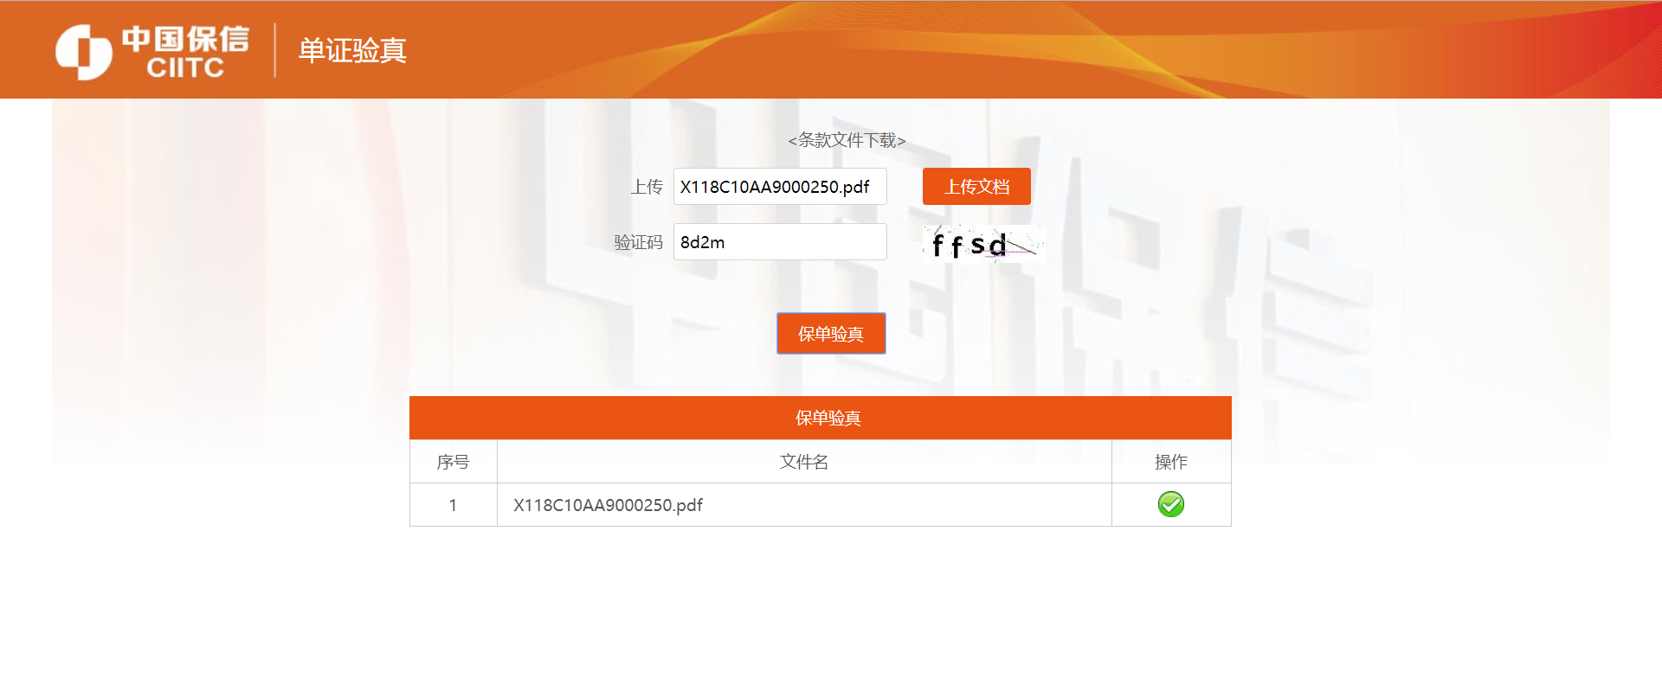
图3 保单验真
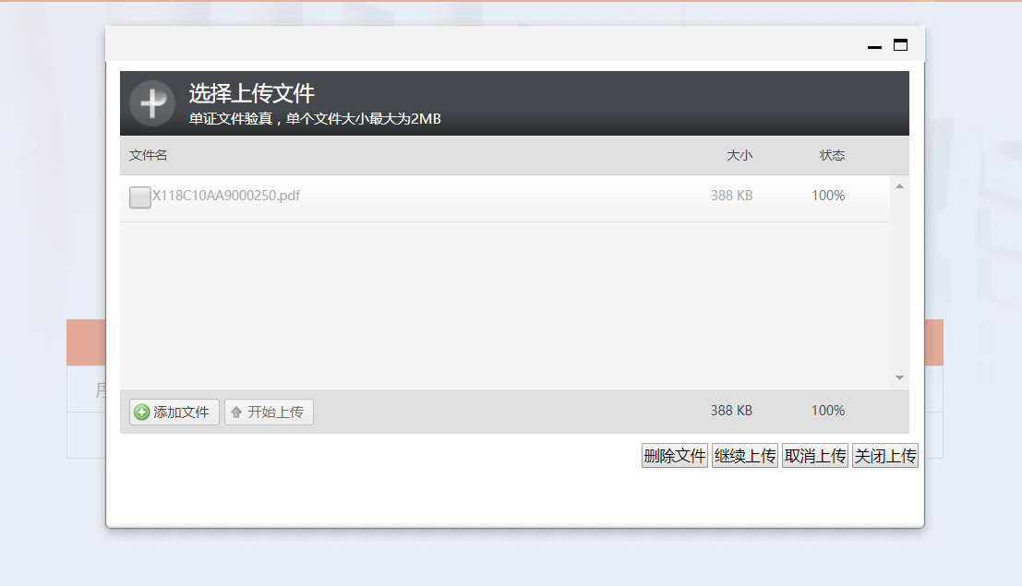
图4 保单验真中上传文件

